**ITALIA HISTORICA**

**País: Italia**

**C-1731 SALIDAS: MARTES DESDE ECUADOR 07 DIAS**

**(Quito, Guayaquil)**

**PRECIO POR PERSONA EN HABITACIÓN DOBLE 870 USD**

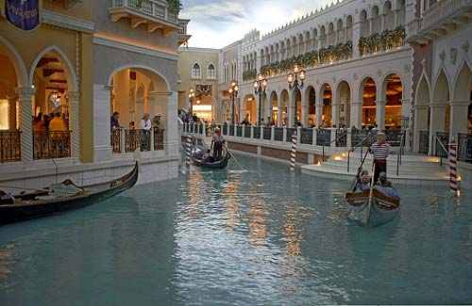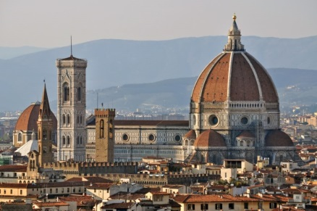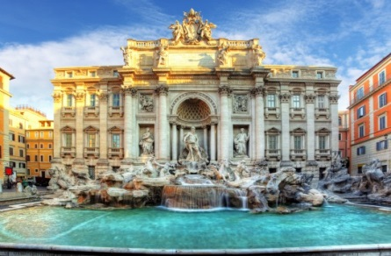

**VISITANDO**

Venecia-Florencia-Roma.

**ITINERARIO**

**Día 1º (Martes) ECUADOR - VENECIA**

Salida en vuelo intercontinental hasta Venecia. Noche a bordo.

**Día 2º (Miércoles) VENECIA**

Llegada al aeropuerto de Venecia-Marco Polo. Traslado al hotel. **Alojamiento** y resto del día libre.

**Día 3º (Jueves) VENECIA-FLORENCIA**

**Desayuno** y visita panorámica a pie de esta singular ciudad construida sobre 118 islas con románticos puentes y canales para conocer la Plaza de San Marcos con el Campanario y el Palacio Ducal, el famoso Puente de los Suspiros... Tiempo libre y posibilidad de realizar un paseo opcional en góndola. Posteriormente salida hacia Florencia, capital de la Toscana y cuna del Renacimiento. **Alojamiento.**

**Día 4º (Viernes) FLORENCIA-ROMA**

**Desayuno**. Visita panorámica de esta ciudad rebosante de Arte, Historia y Cultura, para admirar sus importantes joyas arquitectónicas: la Catedral de Santa María deiFiori, con su bello Campanile y el Baptisterio con las famosas puertas del Paraíso por donde pasaron Miguel Angel o Dante Alighieri, la Plaza de la Signoría, Ponte Vecchio… Salida hacia Roma. **Alojamiento** y posibilidad de realizar una visita opcional nocturna para conocer la Roma Barroca, con sus famosas fuentes y plazas.

**Día 5º (Sábado) ROMA**

**Desayuno**. Por la mañana visita panorámica de la Ciudad Imperial por la Piazza Venecia, Foros Imperiales, el Coliseo, Arco de Constantino, Circo Máximo, y la imponente Plaza de San Pedro en el Vaticano. Resto del día libre con posibilidad de visitar opcionalmente los famosos Museos Vaticanos y la Capilla Sixtina con los frescos de Miguel Angel. **Alojamiento.**

**Día 6º (Domingo) ROMA**

**Desayuno**. Día libre para actividades personales, en el que recomendamos efectuar opcionalmente la excursión a Nápoles, Capri y Pompeya de día completo para conocer Pompeya, ciudad romana que fue sepultada por las cenizas del volcán Vesubio en el año 79, y visitar la mítica isla de Capri, que cautivó a los Emperadores Romanos con sus bellezas naturales. **Alojamiento.**

**Día 7º (Lunes) ROMA - ECUADOR**

**Desayuno**. A la hora prevista traslado al aeropuerto por cuenta del pasajero. **FIN DE NUESTROS SERVICIOS.**

**Hoteles previstos**

|  |  |  |
| --- | --- | --- |
| **CIUDAD** | **HOTEL** | **CATEGORIA** |
| VENECIA | DELFINO | P |
| FLORENCIA | RAFFAELLO | P |
| ROMA | GRAND HOTEL FLEMING | P |

**INCLUYE:**

* Alojamiento en hoteles categoría. Primera
* Traslado: Llegada en Venecia.
* Autocar de lujo con guía acompañante.
* Visita con guía local en: Venecia, Florencia y Roma.
* Desayuno diario.
* Tasas Municipales

**NO INCLUYE:**

* Gastos de Índole Personal
* Nada que no esté especificado en el Itinerario
* Traslado de salida en Roma 50 USD x persona.
* Seguro de viaje (90 USD POR PASAJERO)